الاختبار اليومي
اسم الوحدة | يظهر معرفة ومهارة في التصميم والخياطة والنسيج | السنة الدراسية | 2024 | الفصل الدراسي | الفصل  الاول | التاريخ
مخرج التعلم | يستخدم ماكينة الخياطة بطريقة صحيحه وآمنه | معيار الأداء | يثبت ابرة الخياطة بشكل صحيح وآمن
اسم الدرس | يثبت الإبرة على الماكينة بشكل آمن | رقم الدرس | 13
اسم الطالب/ة | مزنه | اسم المجموعة
درجة الاختبار | 10
نتيجة الاختبار | 6
اسئلة الاختبار |  |  |  |  |  |  | الدرجات
السؤال الأول  تطبيق عملي قم بتثبيت الابرة في مكانها الصحيح بالماكينة | 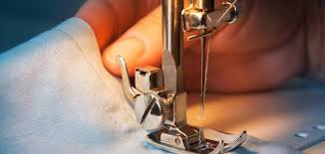  بمساعدة جزئية |  |  |  |  |  | 10


